Armançon
Lengte | 174 km
Van | Meilly-sur-Rouvres
Naar | YonneSeine
Stroomt door | Bourgondië
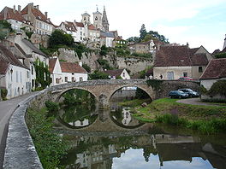
- De Armançon is een rivier in Bourgondië, Frankrijk. Hij ontspringt in Meilly-sur-Rouvres (departement Côte-d'Or) en mondt uit in de Yonne te Migennes (departement Yonne) .

- De belangrijkste zijrivieren zijn de Rû de Bierre, de Ruisseau de Bornant, de Brenne, de Brionne, de Cernantde, de Ruisseau de Cléon, de Créanton, de Ruisseau de Larrey, de Prée, de Ruisseau de Thorey.

